FICHA TÉCNICA
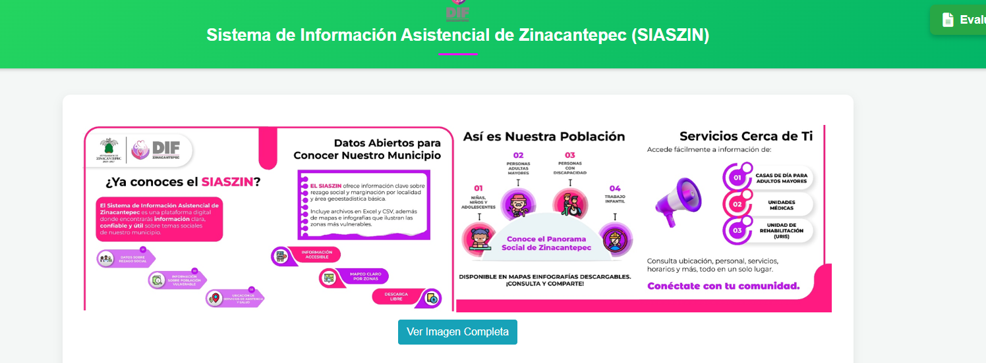 | Nombre de la práctica:  Sistema de Información Asistencial de Zinacantepec (SIASZIN)
Nombre del Sujeto Obligado
Sistema Municipal para el Desarrollo Integral de la Familia de Zinacantepec
Área responsable de la práctica
Sistema Municipal para el Desarrollo Integral de la Familia de Zinacantepec
Disponible para su consulta en:
https://sistemas-dif.com/
 | Periodo: 2025 Vigente | Alcance: Municipal
 | Lugar: Municipio de Zinacantepec | Puntuación total: 100

¿Qué es y cómo funciona la práctica?
El Sistema de Información Asistencial de Zinacantepec (SIASZIN) es un micrositio localizado en el portal electrónico del Sujeto Obligado, cuya naturaleza intrínseca se asocia a la cimentación del gobierno electrónico, gobierno abierto, así como a la proactividad y sentido social en materia de transparencia, al circunscribir información en datos abiertos que pueden consultarse, usarse, reusarse, transformar y compartir, además de elementos visualmente agradables al usuario como: infografías, fichas técnicas y mapas sobre el espectro de la asistencia social (información relevante, panorama social y ubicación de los servicios de salud y asistencia) en el municipio de Zinacantepec. Con la finalidad de que la navegación de las personas usuarias se torne ágil y sencilla, se diseñó una infografía que explica a detalle los elementos del Sistema.
Objetivo:  Fungir como un espacio digital donde investigadores, académicos, estudiantes, servidores públicos y población en general pueden acceder de forma sencilla y estructurada a datos abiertos y mapeo sobre la marginación y rezago social en las localidades y Áreas Geoestadísticas Básicas (Agebs) del municipio de Zinacantepec. Conocer información relevante sobre grupos sociales atendidos por la asistencia social como: personas adultas mayores; personas con discapacidad y niñas, niños y adolescentes, puntualizando en este último grupo etario datos sobre el trabajo infantil. Propiciar que las personas usuarias de la asistencia social en el territorio municipal localicen de forma accesible y visualmente agradable aquellos inmuebles de atención médica, odontológica, gerontológica, terapias y consultas a efecto de impulsar la mejora en el acceso a trámites y servicios. | ¿Por qué se desarrolló?  El DIF de Zinacantepec identificó que la baja participación digital de la población en temas de asistencia social se debe a falta de datos abiertos, poco conocimiento ciudadano y escasos mecanismos innovadores de participación.  Para solucionarlo, planteó el SIASZIN, un sistema que busca brindar acceso a datos abiertos, fomentar el conocimiento público y crear herramientas de participación, promoviendo así la colaboración entre gobierno y sociedad.
Observaciones:
Derivado de la información remitida, se advierte que cuenta con los elementos suficientes para considerarse una Práctica de Transparencia Proactiva, al apreciarse los atributos de calidad de la información, la contabilización de consultas, la participación ciudadana, los efectos positivos y los medios alternos de difusión de la información.

EVALUACIÓN
CRITERIOS A EVALUAR | PUNTOS | COMENTARIOS | EVIDENCIA
1. Calidad de la información (0 a 4)
Accesible  Que esté presentada de tal manera que todas las personas puedan consultarla,  examinarla y utilizarla independientemente de sus capacidades técnicas, cognitivas o  físicas | 4 | El SIASZIN es accesible desde computadoras, tabletas o celulares, sin software especial. | 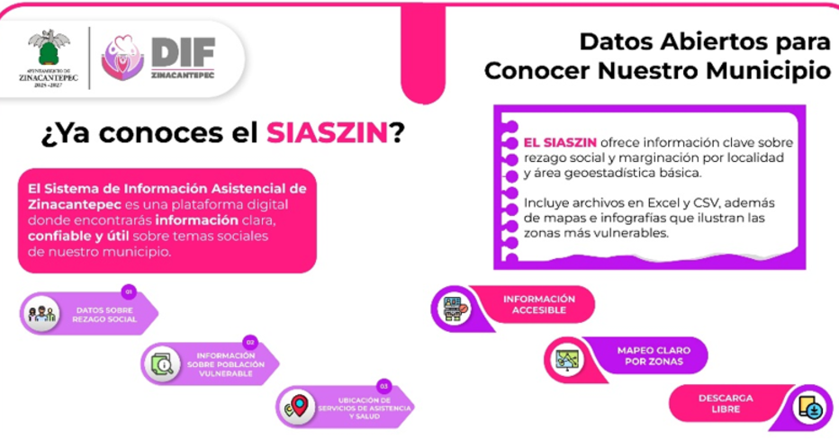
Confiable  Que sea creíble y fidedigna y que proporcione elementos y/o datos que  permiten la identificación de su origen, fecha de generación, de emisión y difusión de la  misma | 4 | Datos plenamente identificados por instituciones rectoras en materia de información. | 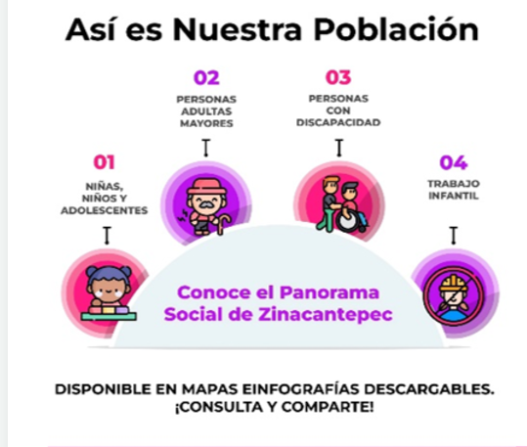  Información extraída del formulario enviado por el sujeto obligado.
Comprensible  Que es sencilla, clara y entendible para cualquier persona | 4 | La información se puede visualizar por medio de infografías, fichas técnicas, mapas y cuadros, sin la necesidad de que exista conocimiento técnico por parte de la población. | 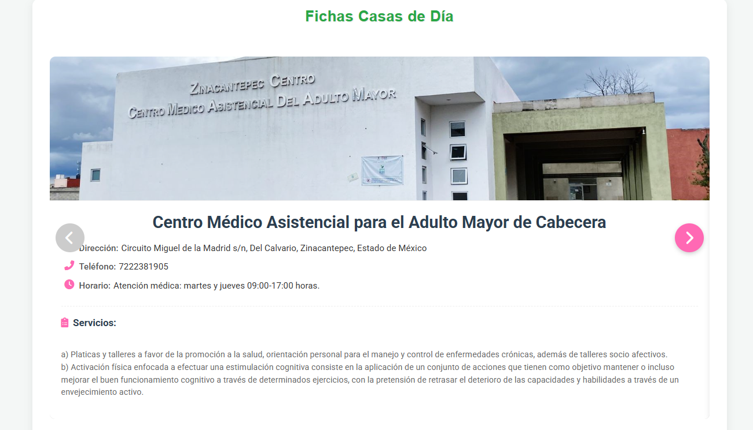
Oportuna  Que se publica a tiempo para preservar su valor y ser útil para la toma de  decisiones de las personas usuarias | 4 | Modalidad sistémica que permite considerar datos actuales y relevantes en materia de asistencia social | 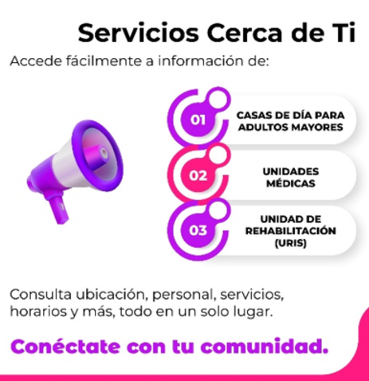
Veraz  Que sea exacta, refiera o manifieste siempre la verdad respecto de lo generado,  utilizado o publicitado por el Sujeto Obligado | 4 | La información manifiesta una estricta veracidad con respecto a lo generado por el Sujeto Obligado, al retomarla de instituciones rectoras en materia de generación de datos sobre pobreza, marginación y rezago social. | 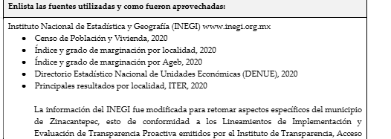  Información extraída del formulario enviado por el sujeto obligado.
Congruente  Que mantiene relación y coherencia con otra información generada,  utilizada y/o publicada por el Sujeto Obligado | 4 | Guarda coherencia con información generada y publicada por el Sujeto Obligado
Verificable  Que es posible comprobar la veracidad de la información, así como  examinar el método por el cual el Sujeto Obligado la generó | 4 | La información emana de fuentes fidedignas como el INEGI y el CONEVAL, además de trabajo de campo para plasmar los datos de la ubicación de servicios de asistencia y salud.
Completa  Que proporcione todos los datos, aspectos, partes o referentes necesarios  para ser global respecto del quehacer del Sujeto Obligado | 4 | Los datos, ilustraciones y mapas contenidos en la práctica aluden la generalidad de la asistencia social en el municipio. | 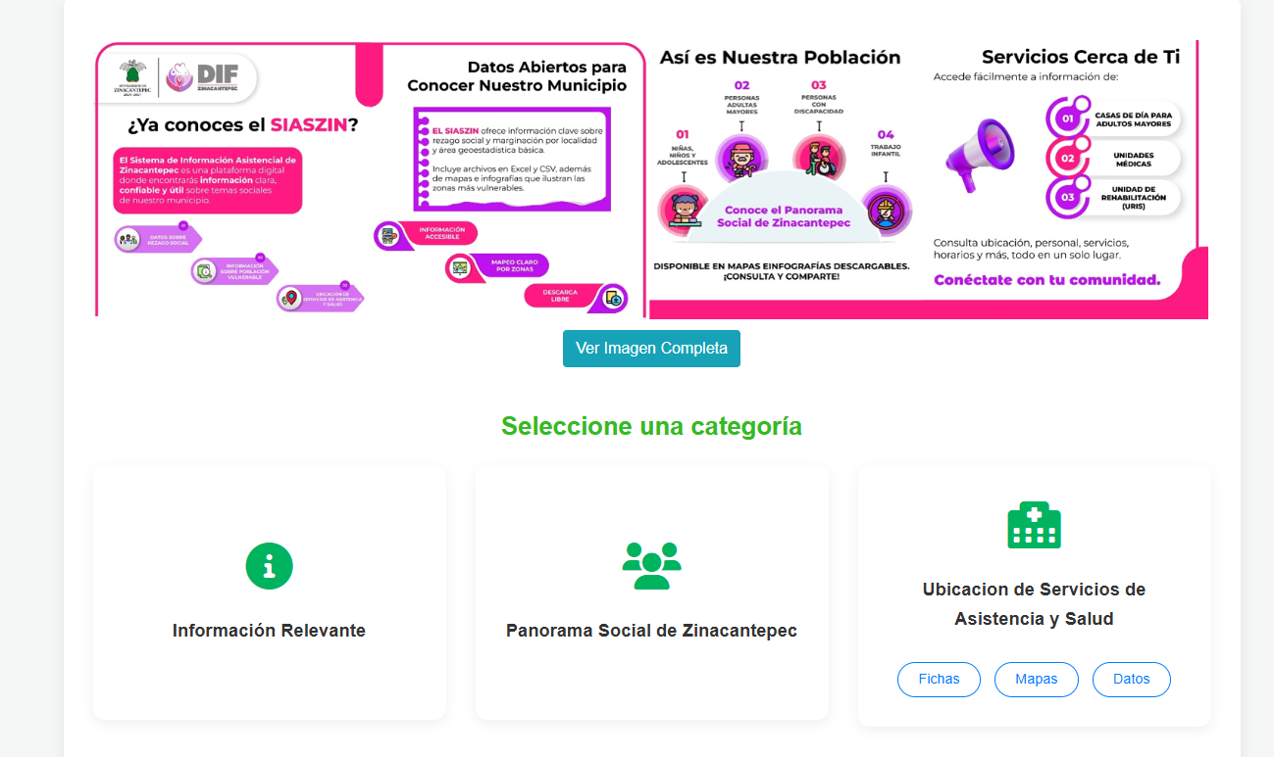
Actual  Que es la última versión de la información y es resultado de la adición,  modificación o generación de datos a partir de las acciones y actividades del Sujeto Obligado | 4 | La totalidad de la información presentada en el SIASZIN se encuentra actualizada, al contemplar la última versión de documentos electrónicos de instituciones rectoras facultadas en la materia | 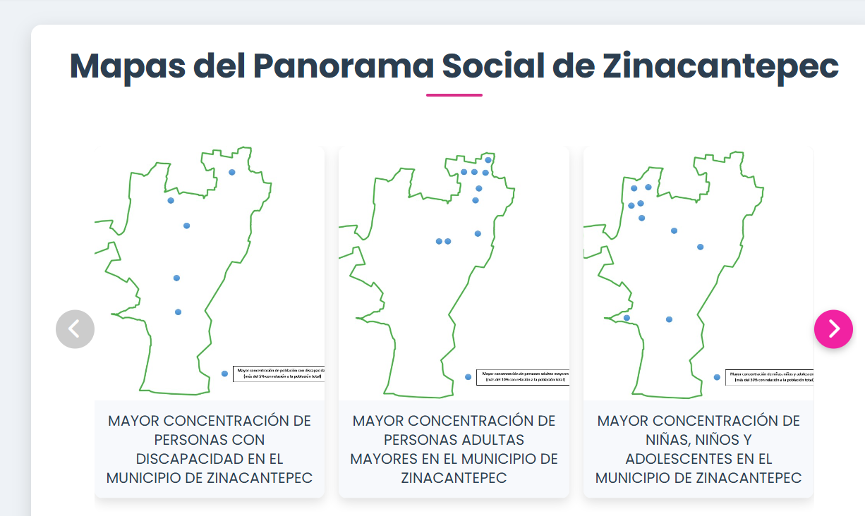
Datos abiertos | 4 | Toda la información contenida se puede descargar en formatos abiertos. | 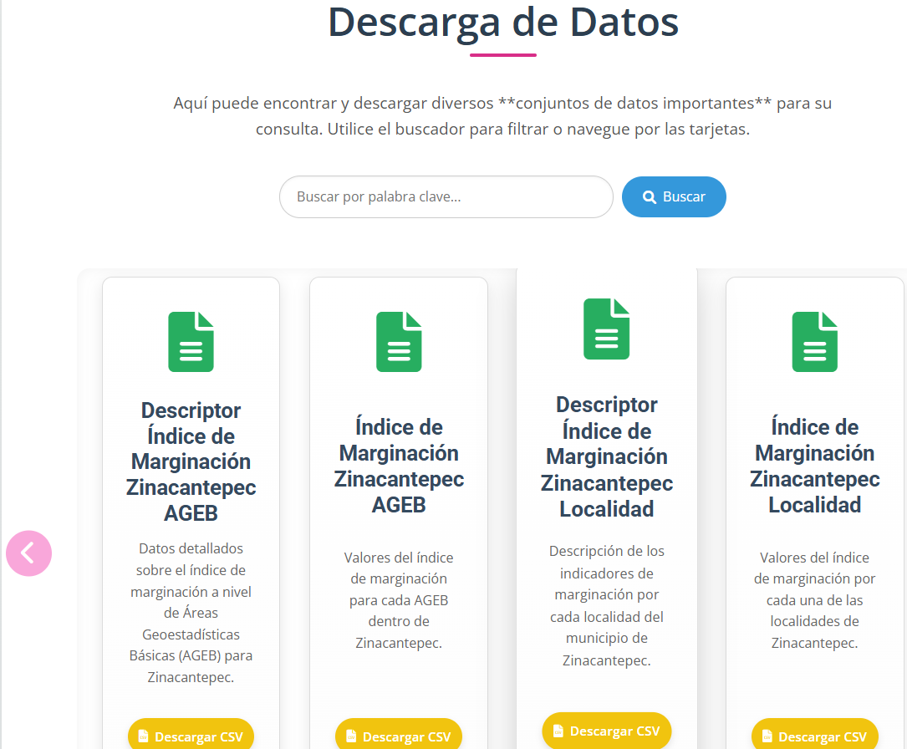
2. Contabilización de consultas o reutilización de la información en medios de difusión (0 a 10)
Existencia de mecanismos de registro de consultas y/o reutilización de información | 10 | Cuenta con contador de visitas. | 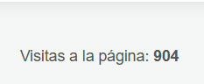
Aprovechamiento del registro de consultas y/o reutilización de la información publicada | 10 | Dota de oportunidades de mejora al personal del Sujeto Obligado, en torno a incrementar la información presentada, que esta resulte más beneficiosa para la gente y que contribuya en mayor medida a transparentar proactivamente y con sentido social las atribuciones y funciones del mismo. | 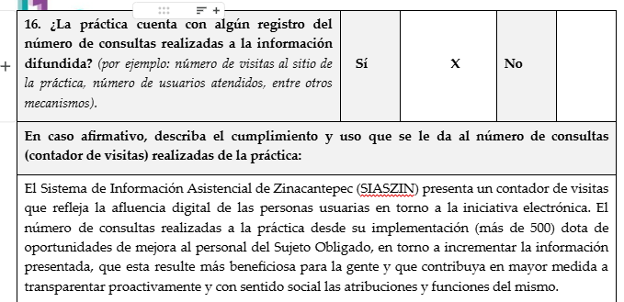  Información extraída del formulario enviado por el sujeto obligado.
3. La participación ciudadana efectiva e informada en el proceso de publicación y difusión de información proactiva (0 a 10)
La implementación de mecanismos de participación ciudadana, como encuestas, estudios de opinión, o cualquier otro ejercicio que derive en la aplicación de algún instrumento o herramienta que posibilite la apertura de las instituciones públicas hacia la participación efectiva de la población que haga uso de la información publicada de manera proactiva | 10 | La evaluación permite la realimentación ciudadana | 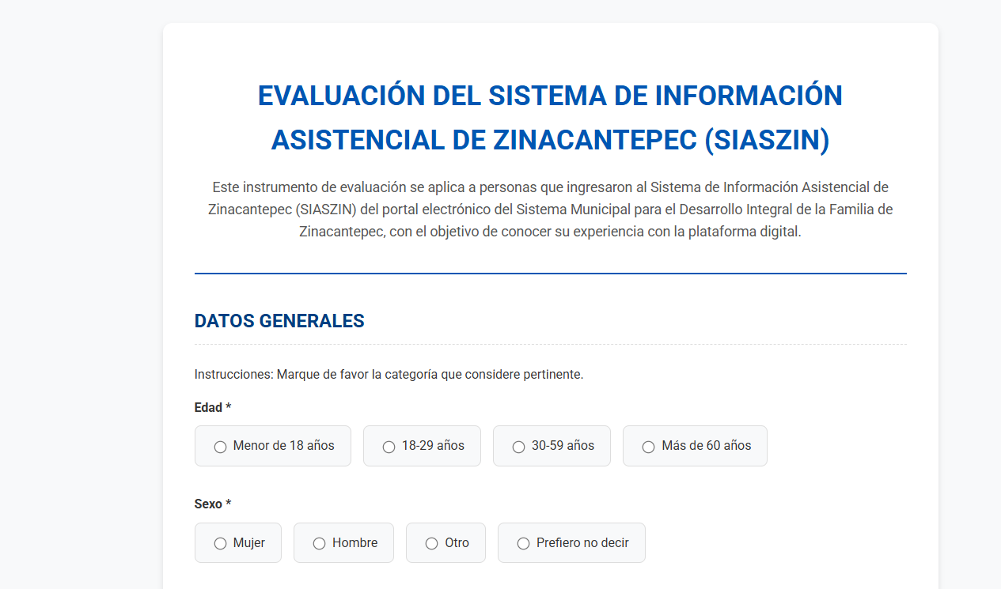
El aprovechamiento de los mecanismos de participación ciudadana para la mejora de la publicación y difusión de información proactiva. | 10 | El esquema evaluativo del SIASZIN permitió al Sujeto Obligado considerar oportunidades de mejora en torno a su posible rediseño, o tomar en cuenta comentarios sobre aspectos que deben fortalecerse o incluirse. | 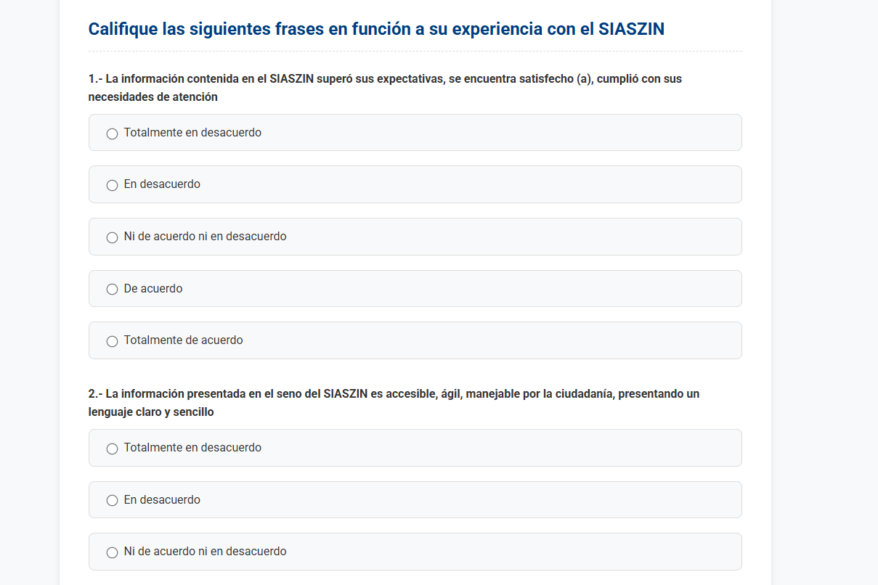  Información extraída del formulario enviado por el sujeto obligado.
4. Efectos positivos generados a partir de la información difundida en el marco de la política de TP (0 a 10)
El diseño e implementación de mecanismos de evaluación de la política de transparencia proactiva por parte de cada Sujeto Obligado | 10 | Sistema interactivo y disponible en línea 24/7, que ofrece información sobre servicios de asistencia, salud y grupos etarios atendidos  Cuenta con datos abiertos estructurados y reutilizables, promoviendo la democracia y la participación ciudadana en la toma de decisiones  Mejora el acceso a servicios, optimiza decisiones fortalece la relación entre ciudadanía y gobierno, y fomenta la transparencia y la modernización organizacional. | 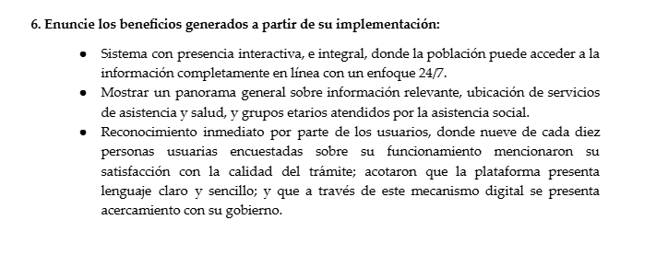  Información extraída del formulario enviado por el sujeto obligado.
5. La difusión de la información proactiva en medios distintos al internet (0 a 10)
Utilización e implementación de medios alternativos de divulgación de la información proactiva, como radiodifusión, televisión, medios impresos, lonas, perifoneo, pláticas informativas, asesorías, volantes, sistemas de comunicación para personas con discapacidad y otras herramientas específicas dirigidas a grupos con dificultades de uso y acceso a tecnologías de la información. | 10 | Generación de volantes y redes sociales | 